МИНИСТЕРСТВО НАУКИ И ВЫСШЕГО ОБРАЗОВАНИЯ РОССИЙСКОЙ ФЕДЕРАЦИИ

Федеральное государственное бюджетное образовательное учреждение

высшего образования

«Вятский государственный университет»

Факультет автоматики и вычислительной техники

Кафедра ЭВМ

Отчёт

Лабораторная работа № 1 по дисциплине

«Организация памяти ЭВМ»

Вариант 4

Выполнил студент группы ИВТб-3301__________/ Колесников Р.К./

Проверил преподаватель______________________/ Мельцов В. Ю./

Киров 2023

1. Задание
   1. Исследовать работу стеков типа LIFO и FIFO в режимах загрузки и чтения стека.

LIFO:

- Начальный адрес ячейки ОЗУ, с которой начинается стек, 4;

- Глубина стека 8;

- УС указывает на занятую ячейку с прединкрементом.

FIFO:

- Начальный адрес ячейки ОЗУ, с которой начинается стек, 3;

- Глубина стека 10;

- УС записи указывает на занятую ячейку с прединкрементом;

- УС чтения указывает на свободную ячейку с прединкрементом.

* 1. Составить подмикропрограммы операций загрузки данных в стек и извлечения из стека для заданного варианта.
  2. Для каждого стека выполнить последовательность следующих операций:

- Запись 4-х чисел;

- Чтение 2-х чисел;

- Запись 2-х чисел;

- Чтение 3-х чисел;

- Запись пока стек не будет полон;

- Запись пока стек не будет пуст.

1. Стек LIFO
   1. Функциональная схема

Управляющие сигналы:

CRI - вход сигнала записи с MD в RgI по срезу сигнала синхронизации;

~RD - сигнал чтения данных из ОЗУ;

~WR - сигнал записи данных в ОЗУ;

SP-, SP+ - сигналы изменения указателя стека LIFO;

y0 - запись в SP и установка T1 в единицу;

y1 - сброс SP;

y2 - разрешение выдачи на шину из RgO.

Функциональная схема представлена на рисунке 1.

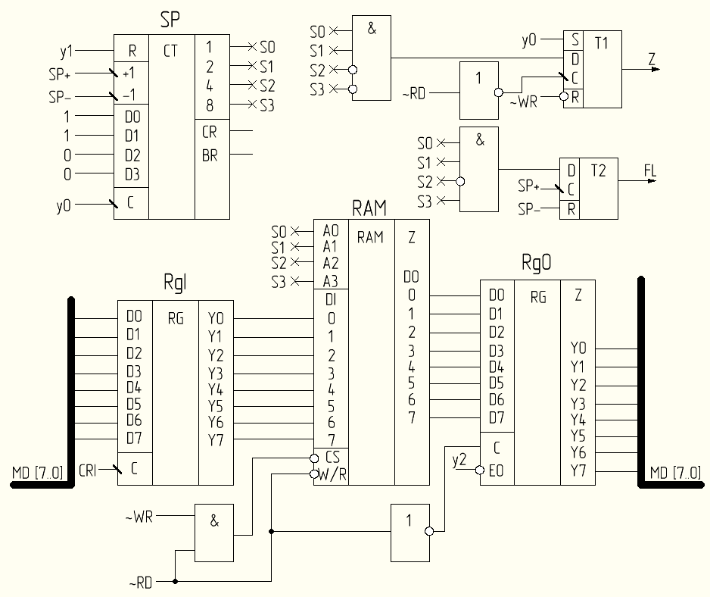

Рисунок 1 - Функциональная схема LIFO

* 1. Граф-схема алгоритма записи и чтения

Граф-схема алгоритмов записи в стек и чтения из стека представлены на рисунках 2 и 3.

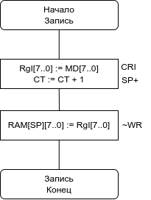

Рисунок 2 - Запись в стек LIFO

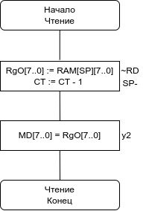

Рисунок 3 - Чтение из стека LIFO

* 1. Текст микропрограммы

Текст микропрограммы представлен на рисунках 4-7.



Рисунок 4 - Микропрограмма записи в стек LIFO



Рисунок 5 - Микропрограмма чтения из стека LIFO

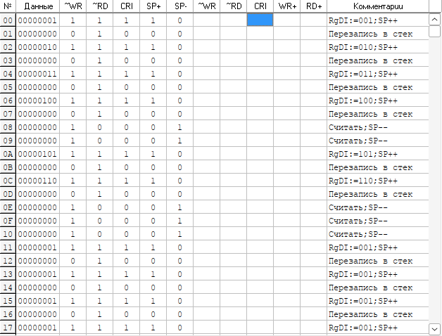

Рисунок 6 - Микропрограмма работы со стеком LIFO

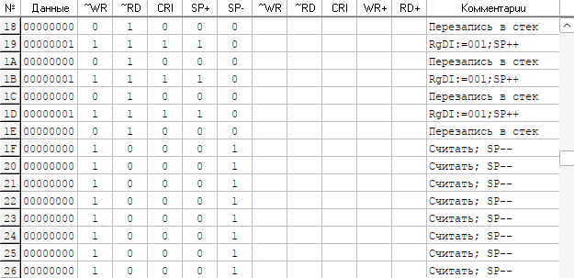

Рисунок 7 - Микропрограмма работы со стеком LIFO

* 1. Экранные формы

Экранные формы микропрограммы представлены на рисунках 8 и 9.

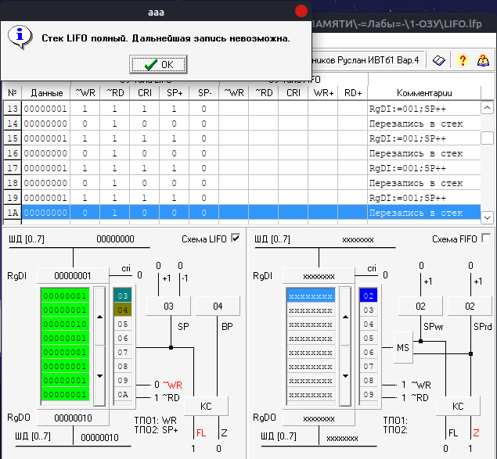

Рисунок 8 - Стек LIFO полон

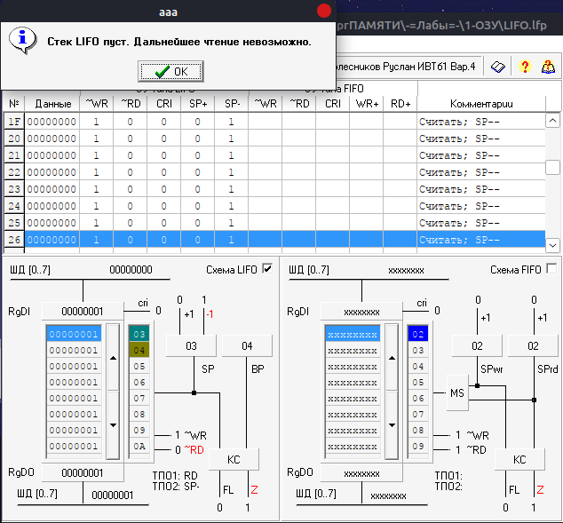

Рисунок 9 - Стек LIFO пуст

1. Стек FIFO
   1. Функциональная схема

Управляющие сигналы:

CRI - вход сигнала записи с MD в RgI по срезу сигнала синхронизации;

~RD - сигнал чтения данных из ОЗУ;

~WR - сигнал записи данных в ОЗУ;

WR+, RD+ - сигналы изменения указателей стека FIFO;

y0 - запись в SPrd, SPwr, запись единицы в T1;

y1 - сброс SPrd и SPwr;

y2 - разрешение на выдачу из RgO.

Функциональная схема представлен на рисунке 10.

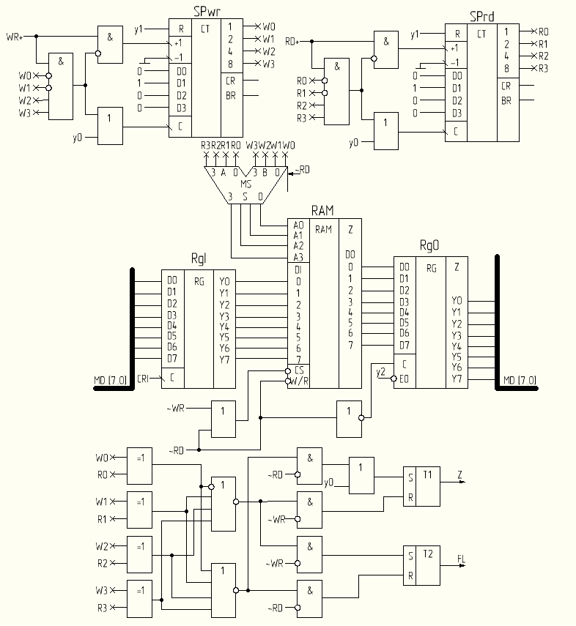

Рисунок 10 - Функциональная схема стека FIFO

* 1. Граф-схема алгоритма записи и чтения

Граф-схема алгоритма записи и чтения представлены на рисунках 11 и 12.

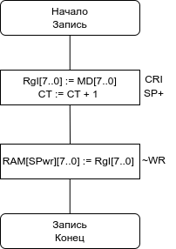

Рисунок 11 - Запись в стек FIFO

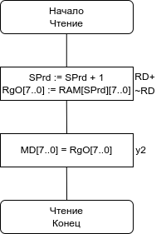

Рисунок 12 - Чтение из стека FIFO

* 1. Текст микропрограммы

Текст микропрограммы представлен на рисунках 13-15.



Рисунок 13 - Микропрограмма записи в стек FIFO



Рисунок 14 - Микропрограмма чтения из стека FIFO

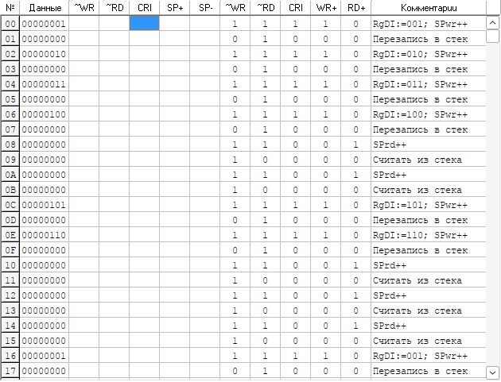

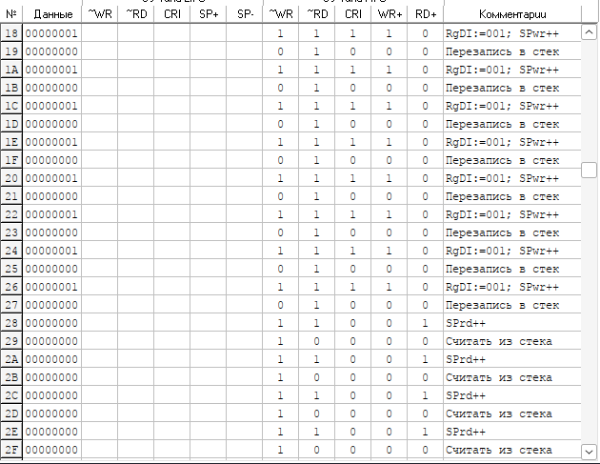

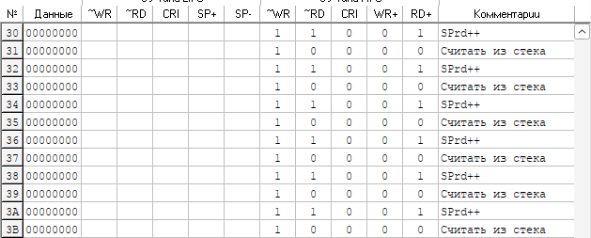

Рисунок 15 - Микропрограмма работы со стеком FIFO

* 1. Экранные формы

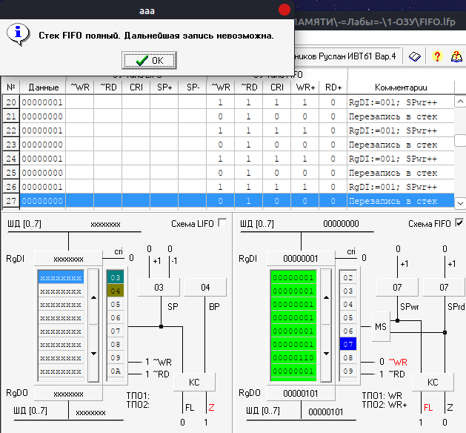

Рисунок 16 - Стек FIFO полон

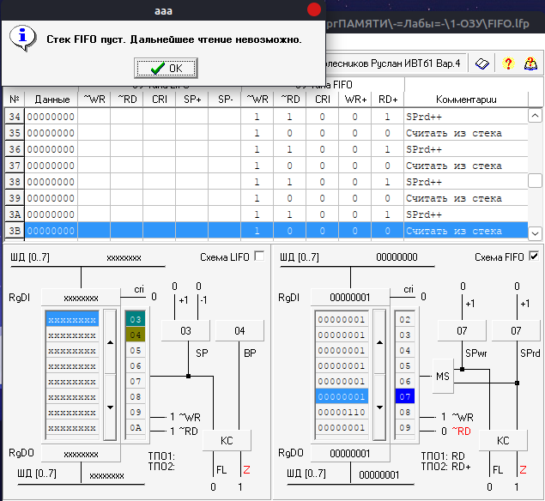

Рисунок 17 - Стек FIFO пуст

Вывод: в процессе выполнения данной лабораторной работы были изучены основные принципы работы стеков LIFO и FIFO. Были разработаны микропрограммы для стеков LIFO и FIFO, которые включали в себя подмикропрограммы записи в стек и чтения из стека. Знания, полученные в процессе выполнения данной лабораторной работы, будут полезны в будущем.